Проект «Современное долголетие»
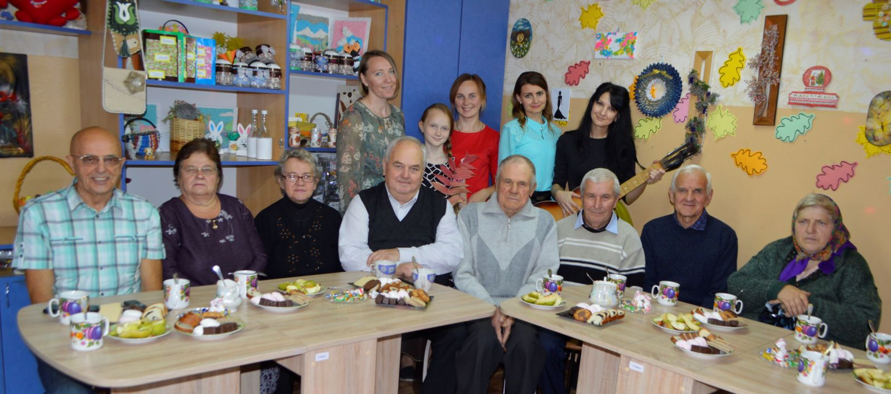
Инвалиды и пожилые люди - это самые социально незащищённые категории населения. И если медицинскую помощь они могут получить беспрепятственно, то психологическую, социокультурную, образовательную им получить сложно и порой попросту неоткуда. Пожилые люди и люди с особенностями развития зачастую предоставлены сами себе. Большинство пожилых людей, сидящих дома, будучи на пенсии, чувствуют себя ненужными, выброшенными из жизни общества. Они хотят чувствовать себя нужными и им необходима поддержка, общение, как реальное, так и виртуальное. Сегодня большая часть общения происходит именно в сети Интернет: люди создают круг своих знакомых, общаются с детьми, родственниками, друзьями, поэтому чувствуют себя не одинокими, они жизнерадостны, активны и не теряют интерес ко всему новому.

Цель проекта:
Обучение пенсионеров компьютерной грамотности, налаживание взаимоотношений между молодым поколением и поколением бабушек и дедушек, а также между людьми с ограниченными возможностями здоровья и окружающим их обществом путём совместной деятельности. Вовлечение старшего поколения в активный творческий образ жизни. Формирование мотивации активного образа жизни и предупреждение одиночества.
- Наименование проекта: «Современное долголетие»
2. Срок реализации проекта: 2021-2025
3.Организация-заявитель, предлагающая проект: Малоритская районная организация РО ОО «БелОИ», ГУ «Малоритский территориальный центр социального обслуживания населения»
4. Цель проекта: обучение пенсионеров компьютерной грамотности, налаживание взаимоотношений между молодым поколением и поколением бабушек и дедушек, а также между людьми с ограниченными возможностями здоровья и окружающим их обществом путём совместной деятельности. Вовлечение старшего поколения в активный творческий образ жизни. Формирование мотивации активного образа жизни и предупреждение одиночества.
5. Задачи, планируемые к выполнению в рамках реализации проекта:
- обучить навыкам владения компьютером людей пожилого возраста и молодых инвалидов;
- повысить качество жизни людей пожилого возраста и людей с инвалидностью;
- расширить круг общения пожилых людей и инвалидов;
- обеспечить преемственность поколений;
- снизить риск смертности пожилых граждан и людей с особенностями развития от внешних причин;
- провести выставки творческих работ пожилых людей и инвалидов в рамках Международного дня пожилых людей и Международного дня инвалидов.
6. Целевая группа:
одинокие пожилые граждане и инвалиды, находящиеся на полустационарном социальном обслуживании в отделении дневного пребывания для инвалидов и граждан пожилого возраста, проживающие на территории Малоритского района, а также их родственники.
7. Краткое описание мероприятий в рамках проекта:
- приобретение компьютерной техники, необходимой мебели;
- проведение лекций, семинаров по обучению пожилых людей и инвалидов пользованию компьютером, современными гаджетами;
- посещение спорткомплекса, организация работы спортивных секций для пожилых людей и инвалидов;
- проведение велопробегов и пеших прогулок на свежем воздухе;
- проведение мастер-классов по изготовлению сувенирной продукции;
- организация и проведение экскурсий, спортивных мероприятий;
- организация выставок творческих работ пожилых граждан и людей с ограниченными возможностями здоровья.
8. Общий объем финансирования (в долларах США): 30000 $
Источник финансирования | Объем финансирования  (в долларах США)
Средства донора | 30 000 $
Софинансирование | 3000 $
9. Место реализации проекта (область/район, город):
РБ, Брестская область, г. Малорита
10. Контактное лицо: О.Л. Толстикова, заведующий отделением дневного пребывания инвалидов и граждан пожилого возраста ГУ «Малоритский территориальный центр социального обслуживания населения», 8(01651) 20596, эл.почта: tolstikova1983@mail.ru

БУДЕМ РАДЫ СОТРУДНИЧЕСТВУ!

Project «Modern longevity»
Disabled and elderly people are the most socially vulnerable categories of the population. They can get medical care without any problems but it is difficult for them to get psychological, socio-cultural and educational care. Such people are often left to themselves. A lot of elderly people feel unwanted in the life of society. They want to be helpful, they need support, communication (real and virtual). Nowadays it is easy to communicate on the Internet: you can find like-minded people, talk to your children, relatives and friends who are abroad, and it helps to be cheerful, not to lose interest to life and to keep up with the times.

The aims of the project:
-Teaching retired people computer competence, building so called bridges between young and elderly generation and also between disabled people and society through team work.
-Involving elderly people in active and creative lifestyle.
-Motivating to active lifestyle and prevention of loneliness.
1.Name of the project: “Modern longevity”
2. Project implementation period: 2021-2025
3. Organization, which offers a project: Malorita Regional Social Institution «Belarusian Society of the Disabled» State Institution ‘Territorial center of social services of the population of Malorita’

4. The aims of the project:
-Teaching retired people computer competence, building so called bridges between young and elderly generation and also between disabled people and society through team work.
-Involving elderly people in active and creative lifestyle.
-Motivating to active lifestyle and prevention of loneliness.
5. Tasks to be realized while the project implementation:
- to teach elderly and young disabled people how to use computers;
- to improve the quality of life of disabled and elderly people;
- to help elderly and disabled people in finding like-minded people;
- to provide the continuity of generations;
- to reduce the risk of mortality of elderly and disabled people from external causes;
- to hold exhibitions of creative works of elderly and disabled people within International Day of elderly people and International Day of disabled people.
6. Task group:
elderly and disabled people including people who are at semi-stationary social service of State Institution ‘Territorial center of social services of the population of Malorita’.
7. Brief description of the events within the framework of the project:
- purchasing of computer equipment, furniture;
- lecturing, teaching elderly and disabled people how to use computers and modern gadgets;
- attending a sport complex, arrangement of work of sport sections for elderly and disabled people;
- organizing of riding bikes and hiking;
- teaching how to make souvenirs (master-classes);
- organizing and holding excursions and sport events;
- organizing exhibitions of creative works of elderly and disabled people.
8. Total funding (dollars USA): 30000 $
Source of funding | Amount of financing (dollars USA)
Contributor | 30 000 $
Co-financing | 3000 $
9. Place of the project implementation (region/district, town):
The Republic of Belarus, Brest region, Malorita
10. Contact person: O. L. Tolstikova, branch manager of the department of day attendance of disabled and elderly people, 8(06151)20596, tolstikova1983@mail.ru

We look forward to collaborating!

